Интерактивные игры в патриотическом воспитании дошкольников

В связи с внедрением ФОП дошкольного образования каждый педагог ищет новые подходы, идеи в своей педагогической деятельности. Мы стали использовать в своей работе интерактивные игры.
В дошкольном возрасте ведущим видом деятельности является игра. Через неё дети приобщаются к культуре своего народа, социализируются, знакомятся с профессиями и окружающей действительностью. Однако, в современном обществе, дети играют в компьютерные игры развлекательной направленности, которые не несут в себе полезной для любопытного детского ума информации. Игра должна носить развивающий характер, побуждать к любознательности, развивать интеллект. Поэтому мы подготовили интерактивную развивающую игру из цикла «Моя малая Родина».
Данное пособие предназначено для детей старшего дошкольного возраста и является особой формой организации учебного материала. Интерактивная игра позволяет ребенку более наглядно познакомиться с достопримечательностями, культурой, архитектурой, историей родного края.
Игра рекомендована детям старшего дошкольного возраста (5-7 лет). Может использоваться на групповых занятиях по познавательному развитию или индивидуально (дома с родителями) для закрепления знаний в игровой форме.
Цель: закрепить знания детей о своей малой Родине – городе Череповце.
Задачи: углублять представления детей о достопримечательностях города, о памятника, спортивных комплексах, промышленных предприятиях города Череповца, развивать связную речь детей, воспитывать любовь к своему городу.
Оборудование – мультимедиапроектор, экран, компьютер,
Форма использования – проецирование на экран при фронтальной работе с группой. Игра создана в программе Microsoft PowerPoint. В презентации используются анимационные эффекты и гиперссылки, задания озвучены голосом, поэтому может быть использована детьми ,которые не умеют читать .
Можно с уверенностью сказать , что свою педагогическую находку я продолжу внедрять в дальнейшей своей работе так как интерактивные средства значительно расширили возможности предьявляемого познавательного материала , позволили повысить мотивацию ребенка к овладеванию новыми знаниями .

Правила игры:

Слайд | Действия педагога | Действия детей
Слайд 2  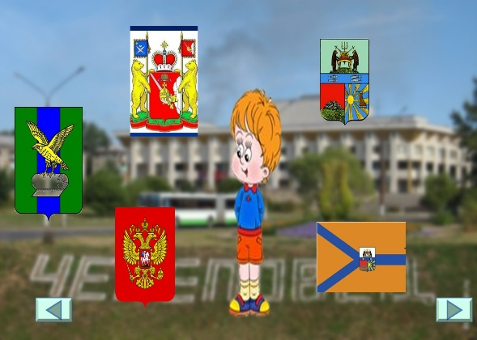 | Прослушать задание можно кликнув мышью на героя «Антошку».  Нажав на герб Череповца, герой «Антошка» подскажет, что, это верный ответ. При нажатии на картинку с неверным ответом, озвученная картинка исчезнет.  (переход на последующие слайды при помощи гиперссылки в левом нижнем углу экрана) | Дети находят герб города Череповца и передвигают объекты в ходе обсуждения.
Слайд 3  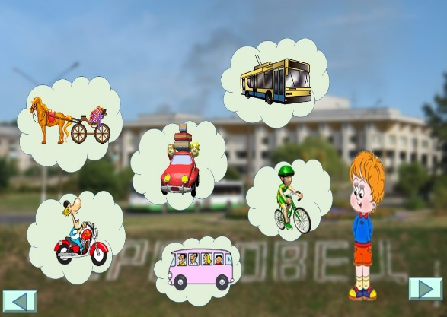 | Прослушать задание можно кликнув мышью на героя «Антошку».  При нажатии на картинку с транспортом, который находится в нашем городе он остается на странице, другой транспорт исчезнет. Верный ответ-это лишний транспорт. | Дети рассматривают картинки и в ходе обсуждения называют транспорт, который можно увидеть на улицах Череповца. Найти лишний транспорт.
Слайд 4  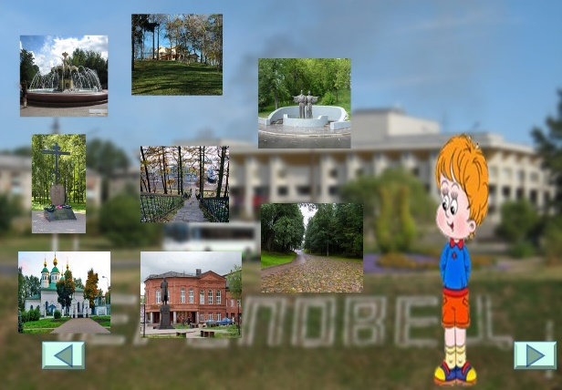 | Прослушать задание можно кликнув мышью на героя «Антошку».  Соборная горка - это парк и архитектурно-культурный комплекс, который включает Воскресенский собор, музей Милютина, памятник основателям города, мемориал.  Найти фото, которые относятся к Соборной горке.  При нажатии на картинку с правильным ответом, она будет увеличиваться. Если же ответ не правильный, озвученная картинка остается на слайде. | Дети рассматривают картинки, в ходе обсуждения называют места архитектурно-  культурного комплекса Соборной горки города Череповца. Найти лишние объекты.
Слайд 5  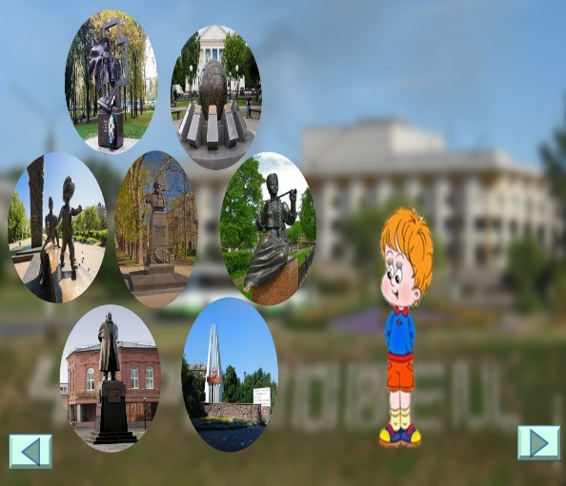 | Прослушать задание можно кликнув мышью на героя «Антошку».  При нажатии на памятник, который находится в нашем городе он остается на странице, другие памятники исчезнут. Верный ответ-это лишний памятник. | Дети рассматривают памятники и в ходе обсуждения убирают лишние памятники.
Слайд 6  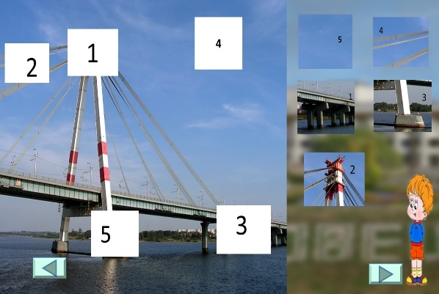 | Прослушать задание можно кликнув мышью на героя «Антошку».  При нажатии на фрагмент с правильным номером он передвигается в  нужный фрагмент с цифрой. | Дети рассматривают слайд, на котором изображен Октябрьский мост, один из достопримечательностей города Череповца. И в ходе обсуждения находят недостающий фрагмент, называя  номера, которые нужно правильно разместить на слайд.
Слайд 7  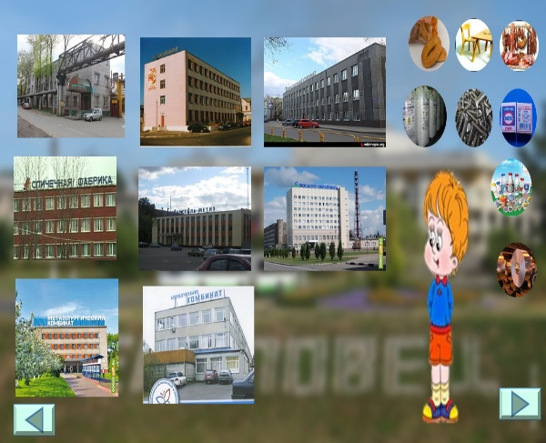 | Прослушать задание можно кликнув мышью на героя «Антошку».  После того, как дети называют ответ, нажать на кружок с товарами, который передвинется к нужному промышленному предприятию. | Дети рассматривают картинки, на которых изображены промышленные предприятия города Череповца и в ходе обсуждения называют товары, которые на этих предприятиях производят.
Слайд 8  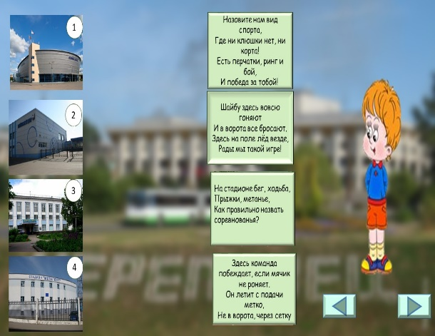 | Прослушать задание можно кликнув мышью на героя «Антошку».  После того как дети называют объекты (каждая картинка с номером озвучена), нажать на прямоугольник с вопросом и откроется ответ-картинка, с изображением вида спорта.  При нажатии на картинку с видом спорта она передвигается к нужному спортивному объекту города. | Дети рассматривают картинки, на которых изображены спортивные объекты города Череповца и в ходе обсуждения отгадывают загадки, где каким видом спорта занимаются.
Слайд 9  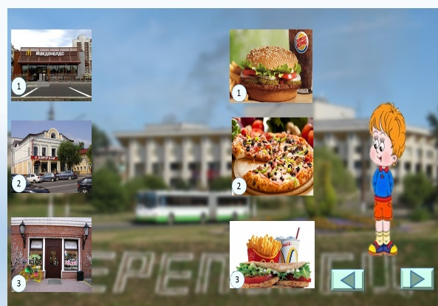 | Прослушать задание можно кликнув мышью на героя «Антошку».  При нажатии на картинку она передвинется к нужному объекту. | Дети рассматривают кафе, рестораны и в ходе обсуждения рассказывают, чем же  Антошка может перекусить в том или ином кафе.
Слайд 10 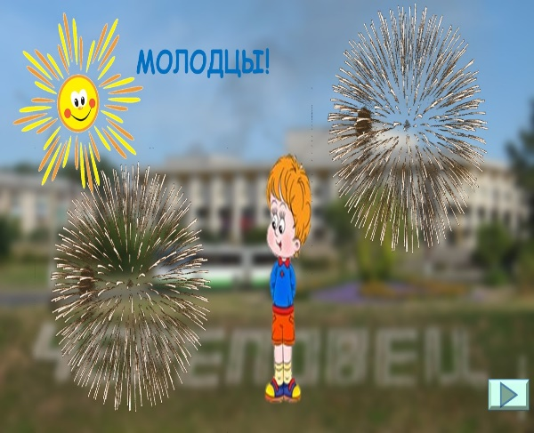 | Подведение итогов игры.  Педагог подводит итоги игры, хвалит детей, которые были самыми активными и ответили на большее количество вопросов. | В ходе обсуждения дети анализируют, какие вопросы оказались трудными, а на какие они ответили быстро и легко.

